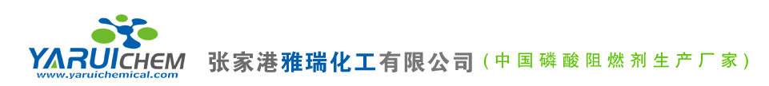

联系人: 邵君(销售) 电话: 0512-58961066 www.yaruichemical.com
传真：0512-58961068 QQ:18921980669 手 机: 18921980669
MSN: yaruichem@hotmail.com Email: sales@yaruichem.com

对氯苯甲酸标准质检单COA

名 称  Product  Name | 对氯苯甲酸  4-Chlorobenzoic acid/PCBA | 批 号  Batch No. | 数 量  Quantity
名 称  Product  Name | 对氯苯甲酸  4-Chlorobenzoic acid/PCBA | MT2O130202 | 32000 KG
检 验 项 目Analysisitems |  | 检 验 结 果Result
性 状  Characteristics: clear transparent liquid |  | 白色至微黄色结晶粉末  White to light yellow crystalline powder
含 量 (GC%)  Assay： ≥99% |  | 99
熔点  Melting |  | 239-241
灼烧残渣 Residue on ignition |  | 1.4055
水 份 %  Water Content： |  | 0.5
结 论Conclusion |  | 合 格Up to standard

